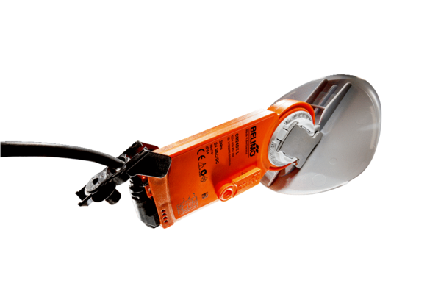Napęd klapy z klapą powietrza MS 100Opakowanie jednostkowe: 1 sztukaAsortyment: C
Numer artykułu: 0157.1231Producent: MAICO

